

Informe N°3

Implementación de Microservicios PerfuSmart

**Grupo 1**

Gonzalo Navarrete

Carla Prado

Fernando Zárate

# Índice

**Índice** **2**

**1. Diagrama de arquitectura de microservicios 2**

**2.Plan de pruebas 3**

**3.Ejecución de pruebas 4**

**4.Git-GitHub 5**

**5.Conclusión 6**

# 

# Diagrama de arquitectura de microservicios

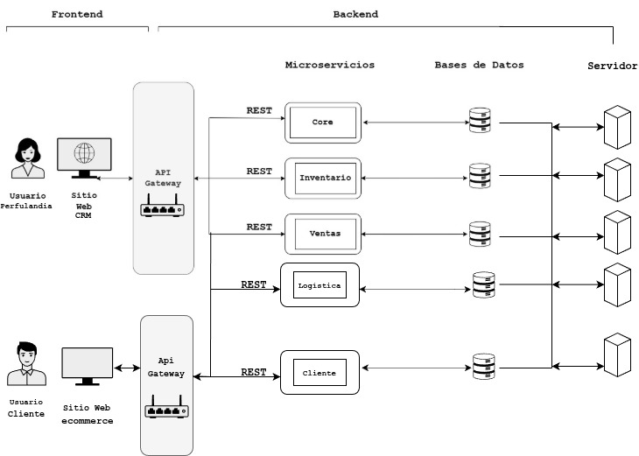

# Plan de pruebas

# Ejecución de pruebas

# Git-GitHub

1. Conclusión